Объявление
Уважаемые сельчане!
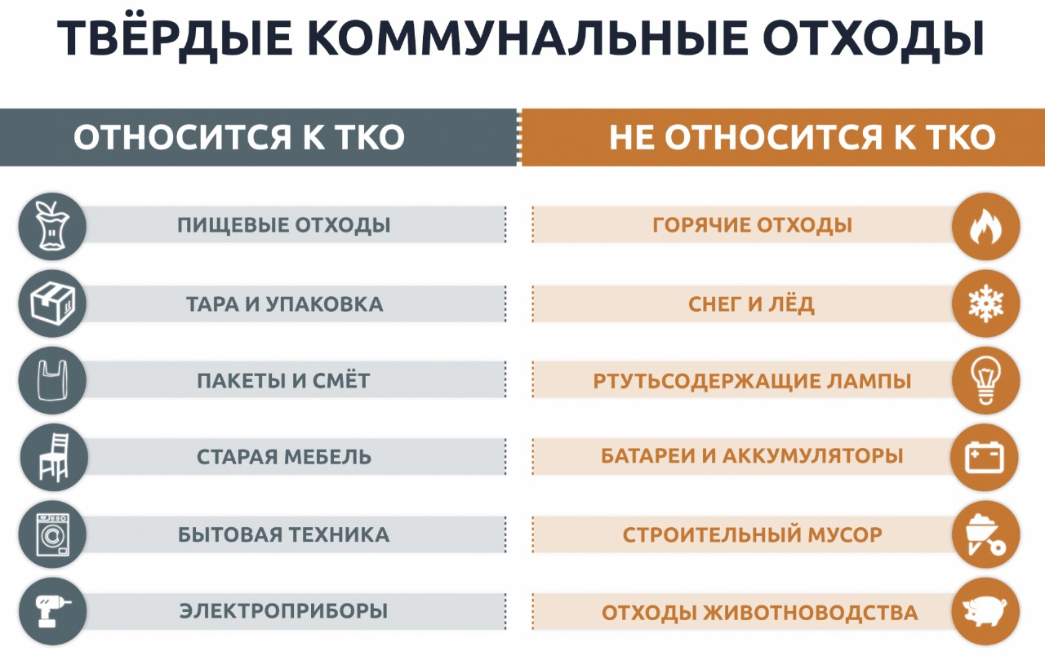
Убедительная просьба мешки с ТКО складировать в баки.

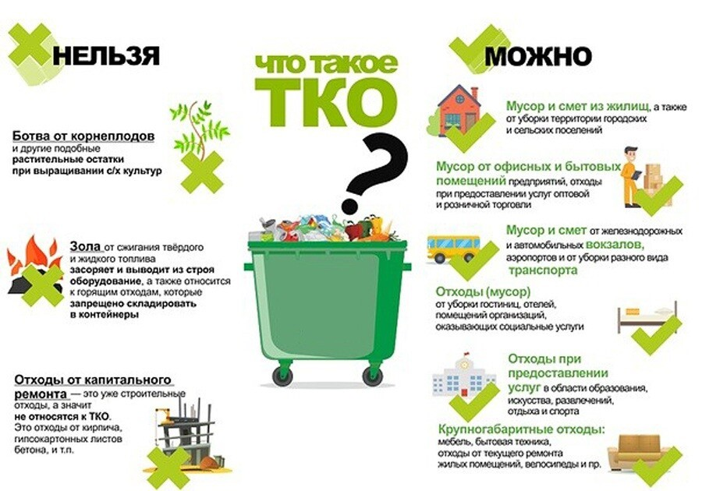

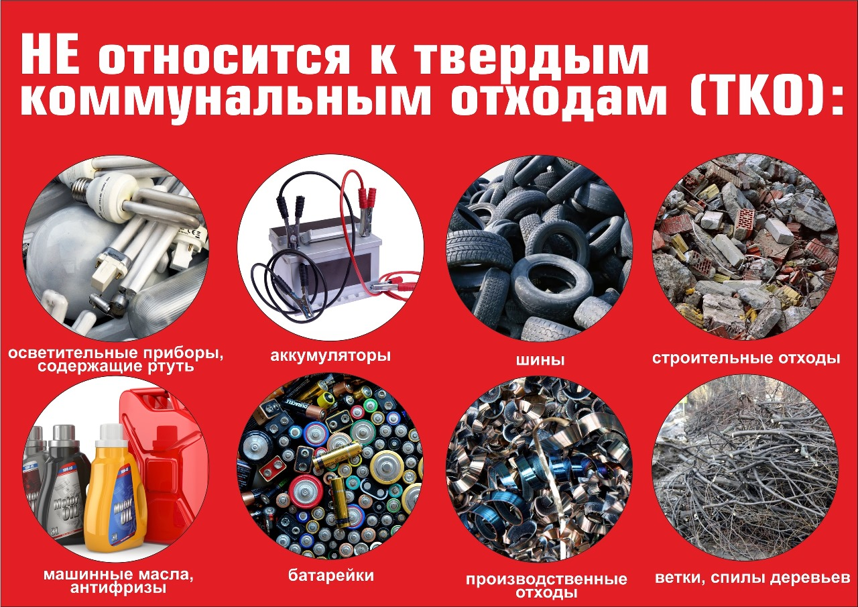
Просим регулярно оплачивать вывоз ТКО.
Способы оплаты:
Полное найменование: Общество с ограниченной ответственностью «Единый оператор»
Сокращенное найменование: ООО «Единый оператор»
Юридический адрес: Республика Алтай, г.Горно-Алтайск, пр. Коммунистический, 139, каб. 202
Почтовый (фактический адрес: Республика Алтай, г.Горно-Алтайск, пр. Коммунистический, 139, каб. 202
- mail: ed.operator04@yandex.ru
Найменование банка: АКБ «Ноосфера» АО г. Щёлково
БИК: 044525981
р/с: 40602810900000000042
к/с: 30101810845374525981

Первый способ для оплаты:
Для оплаты через сбербанк онлайн нужно:
- зайти в поиск на главной странице
- набрать ИНН 0400026317 (ООО «Единый оператор») - работает с 10.03.2025г.
- появятся три таблицы Единого оператора, выбрать Ваш населенный пункт и открыть
- ввести свой лицевой счет № 91________
- произвести оплату

Примечание: производить оплату необходимо до 15 числа каждого месяца (оплата производится за предыдущий месяц).

Так же можно оплатить следующими способами:
- Через официальный сайт ООО «Единый оператор» (ed04.ru) - заходим на сайт ed04.ru, в разделе лицевые счета нажимаем поиск по адресу, вводим адрес без знаков препинания (например, Усть-Кан мира 50), нажать на адрес и оплатить онлайн.
- Через банковские приложения. Например Сбербанк в разделе дом сделать поиск по адресу.
- Через официальный сайт АО «Алтайэнергосбыт» (altaiensb.ru) - заходим на сайт altaiensb.ru, в раздел онлайн- счета на оплату коммунальных услуг, вводим лицевой счет который начинается на 91, далее вводим номер телефона, на телефон приходит код, вводим этот код, далее можно оплачивать
Контактное лицо для консультации г. Горно-Алтайск : Фалеева Наталья Олеговна, тел. 8(38822) 2-05-41, 8-983-058-0030.
Уважайте труд людей, обеспечивающих чистоту и порядок в наших селах.
Ежедневный вывоз ТКО осуществляет региональный оператор
ООО «Единый оператор»
По всем вопросам обращаться:
Телефон : 8(38822)2-05-61, 8-983-058-0030

